Carte bancaire et fraude : qui est responsable ?

Base légale : article L. 133-19 du Code monétaire et financier
Il s'agit d'une obligation légale pour la banque. Elle ne peut donc pas conditionner ces règles à la souscription d'une assurance ou d'une garantie

Le principe est simple : si quelqu'un a utilisé votre carte bancaire frauduleusement, vous avez droit au remboursement des sommes débitées sur votre compte avant l'opposition. On distingue toutefois selon que votre carte bancaire est ou non toujours en votre possession

Franchise
Une franchise de 50 euros est appliquée par les banques dès lors que votre carte n'est plus en votre possession (donc en cas de perte ou de vol) ET que le code secret a été utilisé.
Dans tous les autres cas (lorsque la CB est toujours en votre possession ou en cas de perte ou de vol sans utilisation du code secret), la banque doit intégralement rembourser les sommes débitées avant l'opposition SANS franchise.

Faire opposition : dans tous les cas
Dès que vous constatez la disparition de votre carte, vous devez immédiatement prévenir votre établissement bancaire par téléphone et faire opposition sur votre CB, avant de confirmer votre démarche par lettre recommandée avec accusé de réception
S'il s'agit d'un vol, vous devez également porter plainte au commissariat ou à la gendarmerie et joindre à votre lettre le récépissé de déclaration.
Auparavant, vous ne pouviez faire opposition sur une carte ou un chèque qu'en cas de perte, de vol ou de redressement ou liquidation judiciaires du bénéficiaire de votre paiement. Vous pouvez désormais faire opposition en cas d'utilisation frauduleuse. Dans ce cas, l'émetteur doit vous rembourser l'ensemble des frais liés à votre opposition (Code mon. et fin. art. L 133-26).

Avant l'opposition : 50 euros de franchise
Vous êtes responsable des opérations effectuées avec votre carte avant la date de votre opposition, dans la limite d'un plafond qui, depuis le 13 janvier 2018, ne peut pas dépasser 50 euros (Code mon. et fin. art. L 133-19). Cette franchise ne s'applique que si votre code secret a été utilisé par le fraudeur
Par ailleurs, la banque ne pourra pas non plus vous facturer cette franchise dès lors que vous êtes toujours en possession de votre carte bancaire.
La banque doit également alerter le titulaire du compte si les retraits ou les paiements sont largement exagérés par rapport aux mouvements habituels du compte.

Après l'opposition : responsabilité dégagée
Le principe est simple et intangible : votre responsabilité est totalement dégagée pour toutes les opérations frauduleuses effectuées après la date de votre opposition. Rien de plus logique puisque c'est maintenant à la banque de mettre en œuvre tous les moyens techniques pour empêcher l'utilisation de la carte perdue ou volée (blocage dans les distributeurs, etc.)
Jurisprudence : dans certains cas, votre responsabilité peut être engagée même après l'opposition si votre comportement a été particulièrement fautif ou imprudent
Exemples : vous n'avez pas apposé votre signature au dos de la carte, vous avez noté le code secret sur un papier collé à la carte, etc. Mais c'est naturellement à la banque de prouver votre négligence...

En cas de fraude sur internet : responsabilité dégagée
Même si vous êtes encore en possession de votre carte et que vous n'avez donc pas fait opposition, votre responsabilité est totalement dégagée (sans limites aucunes) en cas d'utilisation frauduleuse de votre numéro de carte (achat par correspondance, sur internet notamment) ou de contrefaçon.
Il vous suffit de notifier par écrit votre contestation à la banque pour débits frauduleux. Vous pouvez également aller porter plainte au commissariat, mais les banques n'ont pas le droit de conditionner le remboursement des sommes versées à un dépôt de plainte de leur client, contrairement à ce qu’elles prétendent souvent
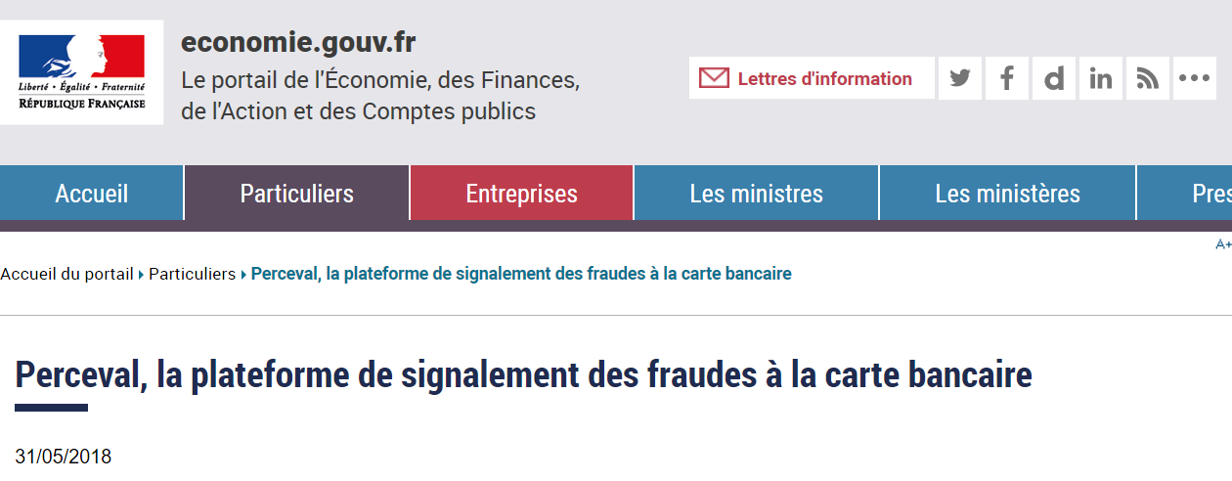
Vous pouvez également signaler en ligne aux forces de l'ordre la fraude dont vous êtes la victime via la plateforme Perceval. Cette procédure vous permet d'obtenir un récépissé que vous pourrez fournir à votre banque afin de faciliter votre remboursement.
Après la réception de votre lettre recommandée, l'établissement bancaire doit alors vous recréditer immédiatement les sommes litigieuses (article L. 133-18 du Code monétaire et financier).

Phishing : jurisprudence
La pratique du phishing (hameçonnage en anglais) est largement répandue. Les clients victimes peuvent en principe obtenir le remboursement par leur banque des sommes qui leur ont été volées par l'escroc, et ce même s'ils sont tombés dans son piège (arrêt n° 15-18102 rendu par la chambre commerciale de la Cour de Cassation le 18 janvier 2017). Toutefois, l'escroquerie ne doit pas être liée à une négligence grave du client (pour un exemple de négligence grave, voir l'arrêt n°16-20018 rendu par la chambre commerciale de la Cour de Cassation le 28 mars 2018).

Délai de réclamation
La réclamation doit être faite dans un délai de 13 mois à compter de la date du débit sous peine de forclusion pour les paiements Union Européenne (70 jours pour les paiements hors UE)

Ce document intitulé « Carte bancaire et fraude : qui est responsable ? », issu de Droit-Finances (droit-finances.commentcamarche.com) est soumis au droit d'auteur

